Музыкально-компьютерные обучающие программы
В интернете существует большое количество музыкальных компьютерных программ различного профессионального уровня, объема, разработанности. Перечисленные ниже программы можно использовать в практике обучения ДМШ и ДШИ.
Ear master 6.1– программа для развития музыкального слуха. В ней используются те же формы работы, что и на уроках сольфеджио: определение на слух, построение на нотном стане, пропевание, простукивание ритма, проигрывание на виртуальной клавиатуре или грифе струнных. Даже не используя midi-клавиатуру и микрофон можно полноценно тренировать слышание
интервалов,
аккордов,
ладов,
ритма,
мелодических последовательностей.
Например, давать ответ, набирая его на виртуальной клавиатуре и пропевая. Ритм удобно стучать с помощью клавиши Enter или пробела.
Упражнениями легко управлять: изменять темп проигрывания, время ответа, ключ и т.д. Проигрывать упражнение можно много раз. Эти опции доступны в меню Свойства задания и Управление заданием. Удобный инструмент данной программы – статистика, который кроме текущей оценки за каждое задание показывает оценку навыка, определяет в процентах какие интервалы, аккорды и т.д. определяются лучше, какие хуже. В разделе Статистика можно задать период, за время которого проводится оценка. Таким образом, можно видеть и корректировать результат своих занятий.
Программа работает следующим образом. Изначально, при открывании программы, появляется окно, в котором надо выбрать рабочий инструмент, который будет виден на экране (Фортепиано, струнные или другие инструменты), а также диапазон собственного голоса (будет учтен в некоторых заданиях) и стиль нотации (классический или джазовый).
На главной странице программы все упражнения разделены на 3 раздела:
- стандартный курс;
- джазовый курс;
- подготовленные упражнения (упражнения с интервалами, аккордами и т.д., выбранными самим пользователем).
Выбираем раздел и подраздел:
сравнение интервалов;
определение интервалов;
пение интервалов;
определение аккордов;
обращение аккордов;
последовательность аккордов;
определение ладов;
чтение ритма;
ритмический диктант;
ошибки в ритме;
чтение мелодий;
повторить мелодию;
мелодический диктант.
На экране появляются инструменты ответа: нотный стан, виртуальная клавиатура или гриф, клавиатура сольфеджио (набор кнопок – звуков хроматической гаммы), кнопки готовых ответов (полное название аккордов и интервалов). Также если подключена клавиатура midi и микрофон добавляются еще возможности ввода ответа.
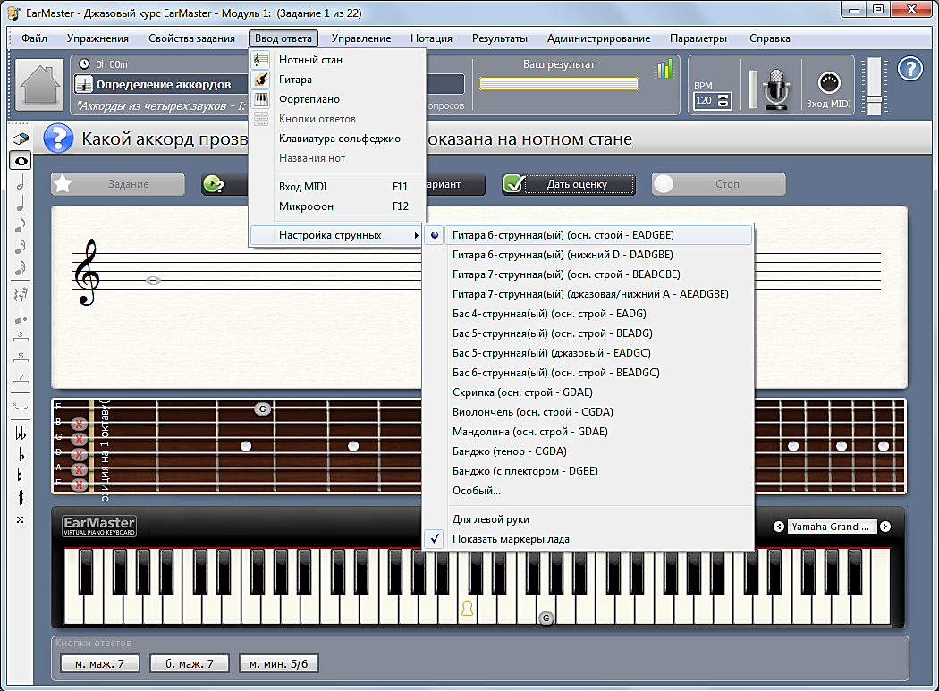
Далее нажимаем кнопку Задание и звучит интервал или аккорд, смотря в каком мы подразделе (сравнение интервалов, определение аккордов и т.д.) С помощью кнопки Повтор можно по несколько раз прослушивать данное задание. Нажав далее кнопку Дать оценку, получаем правильный ответ. В данной программе есть возможность экспорта мелодий, в формате MusicXML.
В арсенале программы простые интервалы в пределах 3 октав, тритон ув.4-ум.5 без разрешений; аккорды трезвучия, ув.3, ум3, МБ7, ММ7, ББ7, БМ7, Ум7, МУм7, МБ7 с повышенной квинтой, обращения трезвучий и септаккордов, нонаккорды; лады мажор, 3 вида минора, Дорийский, Фригийский, Лидийский, Миксолидийский, Локрийский, пентатоники, целотонная гамма, хроматическая гамма, блюзовый лад, бибоп, лады с альтерацией и другое. Возможно добавление своих интервалов, аккордов, обращений, ладов, мелодий (в том числе многоголосных) с помощью виртуального нотного стана или клавиатуры.
Волшебная флейта Моцарта, развивающая игра из серии детских программ «Играем с музыкой». Сюжет игры: Моцарт должен вернуть в мир солнце, украденное Царицей Ночи. Для этого ему необходимо пройти ряд игр и заданий:
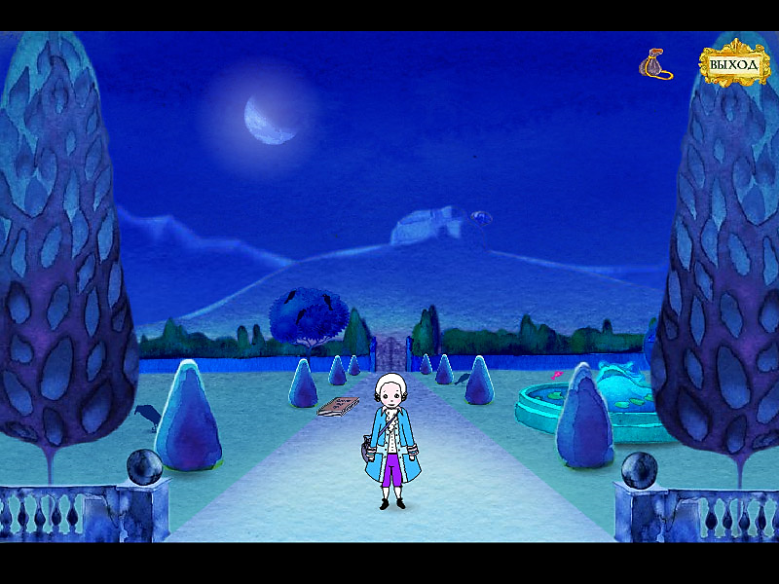
- Выбрать по звучанию инструмент симфонического оркестра. Набор инструментов составляет скрипка, альт, виолончель, контрабас, клавесин, фортепиано, флейта, гобой, кларнет, фагот, труба, тромбон, валторна, туба, арфа, тарелки, литавры. При повторном прохождении игры последовательность инструментов другая.
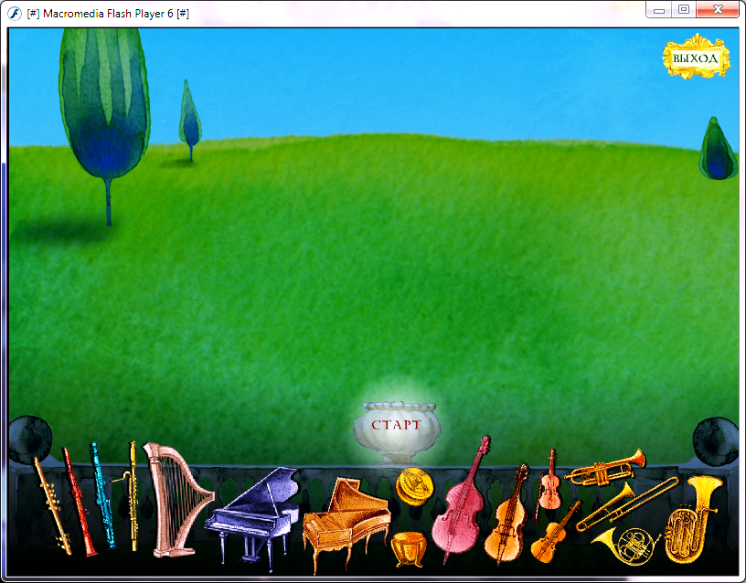
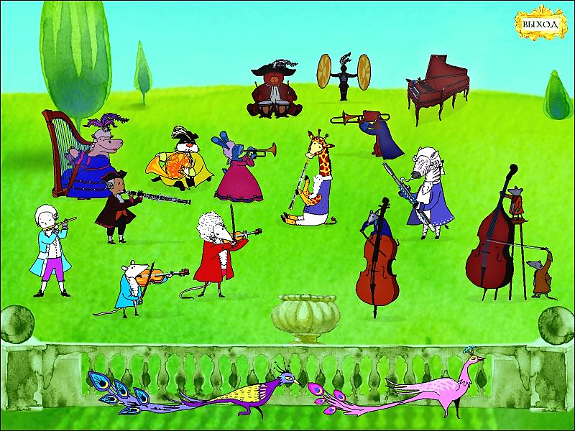
- Краткое описание инструментов, их истории, строения и звучания.
- Биография Моцарта.
- История оперы «Волшебная флейта».
- Игра «Музыкальная шкатулка» включает фрагменты произведений В.А.Моцарта:
Симфония №40, 1 часть. Экспозиция.
Маленькая ночная серенада, 1 часть.
Вариации для фортепиано.
Концерт для кларнета с оркестром, 2 часть.
Концерт для скрипки с оркестром, 1 часть.
Маленькая ночная серенада, 2, 3, 4 часть.
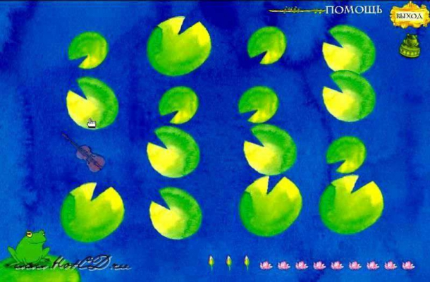
- Игра «Пруд» на запоминание внешнего вида и звучания инструментов симфонического оркестра.

Под каждым листком скрыт инструмент, открываем и смотрим, через секунду листок снова закрывается. Надо по памяти найти пары идентичных инструментов.
- Игра «Птицы на дереве». Даны 3 птицы, за которыми закреплены 3 музыкальных мотива из музыки Моцарта. На дереве надо выбрать идентично звучащих птиц.

- Игра на определение на слух инструментов в составе квартета. По музыкальному фрагменту надо узнать и выбрать инструмент, предварительно можно послушать его звучание.
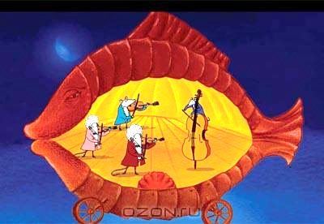
- Игры «Пламя», «Книги», «Ключи и рыцари» на нахождение идентичных музыкальных отрывков.
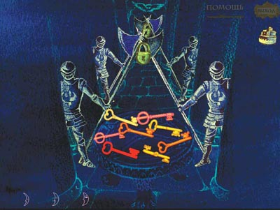

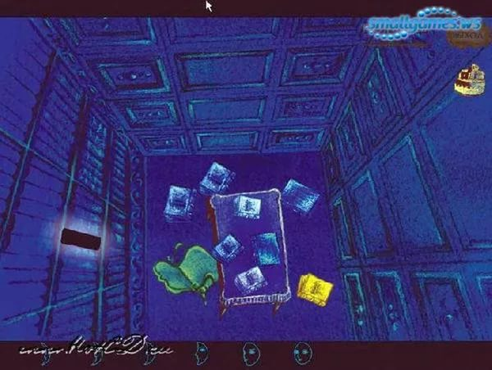
В первом случае надо к звучащему замку подобрать правильно звучащий ключ, а во втором к звучащему пустому месту на полке подобрать правильную из лежащих на столе книгу.
- Игра «Рыба». Дается несколько инструментов, играющих фрагмент музыки Моцарта. Надо отгадать их по звукам, после этого они исполнят данный фрагмент произведения Моцарта. Игра включает несколько фрагментов.
- В заключительной игре чтобы освободить принца и принцессу необходимо ответить на вопросы по биографии Моцарта.

Боровских Татьяна Юрьевна, концертмейстер
МБОУДО Центр детского творчества« Центрального района»

